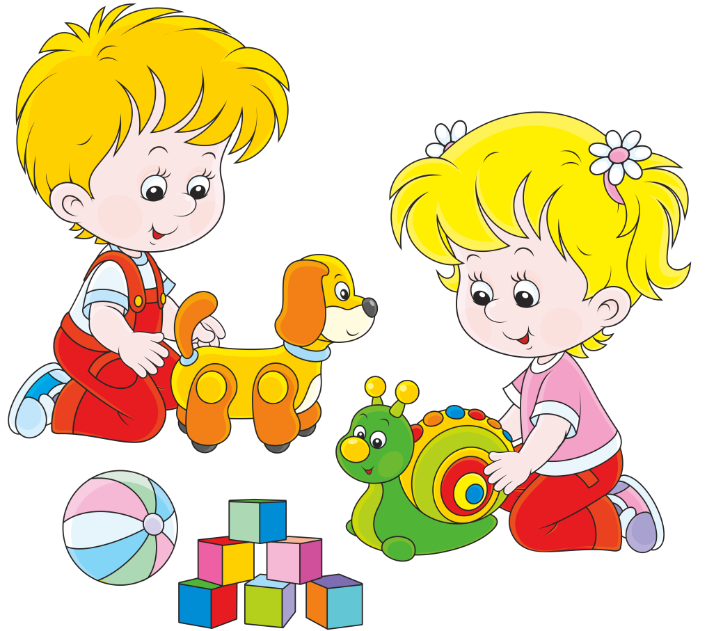

Особенности и нормы развития речи у детей 3-4 лет
Детская речь – во многом результат общения внутри семьи. Несмотря на стремительное развитие технологий и современных гаджетов, роль родителей в становлении речи ребенка остается ведущей. Хотя проблема речевого развития в связи с широким распространением мультимедиа и виртуальной реальности постепенно обретает все более тревожные очертания. Для многих мам очень удобно посадить ребенка перед телевизором или дать планшет с яркой динамичной игрушкой, но, к сожалению, это время «родительского спокойствия» идет во вред словарному запасу и гармоничному становлению мышления. Это не единственная ловушка в развитии речи, поэтому сегодня мы разберемся с основными закономерностями детской психологии, рассмотрим типичные родительские ошибки и очертим контуры правильного подхода к речевому развитию.

Нормы развития речи ребенка 3-4 лет
Ребенок к трем годам успевает «обзавестись» достаточным опытом для простых суждений, ему есть что сказать, при этом катастрофически не хватает слов. Многие логопеды и педагоги считают промежуток между тремя и четырьмя годами поистине золотым, поскольку за это небольшое в рамках человеческой жизни время словарный запас удваивается и появляется навык первых умозаключений. Главным маркером, по которому родители могут заметить этот качественный скачок, является объединение ребенком похожих явлений или предметов в группы. Кроме того, в речь активно входят местоимения и сопутствующие им смыслы – маленький человек учиться понимать значение слов вроде «мое», «твое», «мы», «наше» и т.п. Также в этот период появляются простые числительные, пусть и не всегда правильно употребляемые, но сам факт их употребления служит сигналом появления логического мышления. Это важные моменты формирования личности, и если они однозначно заметны, то в общих чертах все идет хорошо.
Еще одним признаком нормального развития ребенка в период от трех до четырех, является удлинение предложений. Еще совсем недавно маленький человечек говорил односложными словами вроде «дай» или «пошли гулять». В этот период фразы становятся более развернутыми, появляются глаголы и прилагательные. На фоне улучшения дикции и естественного интереса к значениям новых слов развитие речи, как правило, происходит очень быстро. В случае если многие буквы выговариваются недостаточно четко, могут возникать проблемы, поэтому над дикцией нужно начинать работать. Но, в общем и целом, «звуковое несовершенство» в этом возрасте вполне объяснимо, и связано с недостаточной координацией мышц речевого аппарата и сопутствующими физиологическими причинами.
Некоторые родители нервничают по поводу неверного произнесения шипящих, и совершенно напрасно. Если не вдаваться в логопедические тонкости, замена шипящих букв на свистящие является возрастной нормой – слова типа «каса» (каша), «сапка» (шапка), «цясы» (часы), обретут «общечеловеческое» звучание в промежутке от пяти до шести, иногда и до семи лет.

Особенности развития речи у детей 3-4 лет
Одной из заметных, но абсолютно нормальных особенностей детского говорения, является пропуск и перестановка букв, слогов или даже целых слов, нужных для смысловой связи в предложении. Этот факт также относится к рамкам нормальности, и родители напрасно волнуются. Со временем «амабиль» станет автомобилем, «нозицы» ножницами и «гамазин» магазином. Тревожным сигналом такие речевые нарушения могут считаться ближе к дошкольному возрасту, когда ребенку предстоит учеба и вливание в коллектив.
Еще одна черта, которую трудно понять взрослым, это невозможность сведения качеств предмета в целое или наоборот. Зачатки логики в детской речи уже присутствуют, а абстрактное мышление нет. Простейшие операции ребенок начинает осваивать как раз в этот период развития. Например, фраза «хочу мультик, чай пить и медведика» является классическим примером, когда несколько действий объединяются в одну цельную смысловую конструкцию.
С абстрактным мышлением все несколько сложнее, чем с простыми логическими операциями. С одной стороны, большинство педагогов теоретиков утверждают, что в полноценном виде оно может появиться не раньше 10-12 лет, с другой – формируется оно именно сейчас. Эту мысль легче пояснить на примере: спросите ребенка, из каких элементов состоит дерево или из чего сделана кукла (машинка). Ему будет крайне сложно самому свести известные по отдельности качества в единое целое, даже зная, что у дерева есть ствол, ветви, листья и т.д. В этом вопросе нужно активно помогать ребенку, объясняя и называя составные элементы предметов и явлений. Вскорости он сам начнет спрашивать об этом, приняв правила игры.
Многие родители, которые вступают на путь активной помощи в развитии речи и мышления, отмечают быстрый прогресс в построении фраз. Вместо «дай конфету», малыш будет говорить «дай мне красную кисленькую конфету, лучше сразу две». Необходимым условием к улучшению качества говорения и понимания смыслов является регулярное чтение сказок, интересных историй и стихотворений. Подбор литературы для этого возраста не так прост, как кажется – истории должны быть короткими, яркими и не выходить за интеллектуальные рамки, при этом совсем «сюсюкающие» стишки уже не годятся.

Игры для развитие речи в 3-4 года
Одной из самых классических форм развития мышления и речевых навыков служит древняя игра в «Что пропало?». Правила ее просты, реквизит может состоять из самых обычных обиходных вещей, например, разложите на столе чашку, ложку, сахарницу, блюдечко и лимон. Затем попросите малыша закрыть глазки или отвернуться, и незаметно спрячьте один из «чайных» предметов. Ребенку наверняка понравится эта игра и он войдет в азарт, требуя усложнения и добавления новых вещей.
Важным элементом занятий на развитие речи является усложнение ее логической структуры. Для этого можно в игре или во время прогулок использовать метод вопросов-ответов с вовлечением. Например, рассказать о том, что желтыми бывают цветочки, солнышко, автомобили, и попросить продолжить этот смысловой ряд, помогая в трудные моменты. Качества предметов нужно со временем усложнять, используя категории «мягкое», «красивое», «быстрое» и т.д. При этом нужно время от времени, как бы нечаянно, делать смысловые ошибки в перечислениях, чтобы ребенок имел возможность поправить и чувствовал свою важность и вовлеченность в игру. По такому же принципу строятся вопросы «что, если», когда малыш должен научиться запоминать и даже предвидеть последствия каких-либо поступков и событий. Например,: «что будет, если в лужу упадет шапка; если вместо сладкого скушать кислое и т.д.».
Игра в «Угадай кто» также неплохо развивает речь. Суть ее заключается в назывании характерных признаков, например, животного: большой, ушастый, неуклюжий, с хоботом – слон; серый, быстрый, кусучий, злой – волк, и так далее. Чем меньше прилагательных понадобится малышу для разгадки искомого слова, тем большую похвалу или материальное поощрение он заслужил. Когда игра станет привычной, приходит время загадывать животное самому ребенку.
Хорошим подспорьем в развитии речи служат регулярные телефонные разговоры с бабушками-дедушками и другими родственниками. Развивающий механизм этого процесса строится, прежде всего, на том, что ребенок не может жестикулировать и помогать себе мимикой, т.е. на вопросы нужно отвечать строго вербально, формулируя смыслы максимально четко, пусть и несколько односложно. Чтобы развитие было эффективным, лучше заранее оговорить с родственниками стиль общения – пусть будет больше простых вопросов, желательно интересных малышу.
Самым эффективным и «вечным» способом развития речи у детей трех-четырех лет является активное повседневное общение. В первую очередь, разговоры на разные темы должны вестись внутри семьи, с вовлечением всех ее членов, затем круг должен расширяться до друзей, соседей, других детей разных возрастов. Малыш в этом возрасте способен усваивать большое количество «околовербальной» информации, учиться жестам и мимике, реакциям на события, выводам из собственных поступков. И все же главное условие развития речи у ребенка – гармония и любовь внутри семьи.

